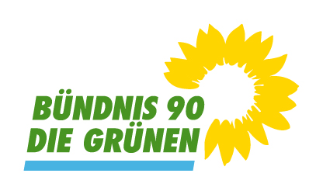 | Gemeinderatsfraktion Baindt (LK Ravensburg)
 | Bündnis 90/ Die Grünen
 | 3 Mandate (24,6 %); davon 1 Frau
 | Baindt – Grüne Ravensburg (gruene-ravensburg.de)

